Volumen von Rotationskörpern mit dem CASIOClasspad |  |  |  |  |  | JG 12
Intention | Verlauf | Material | Orga | Klausur | SchüLö | Reflexion

Autor:
Udo Mühlenfeld
Widukind-Gymnasium Tiefenbruchstr. 22 in 32130 Enger
U.Muehlenfeld@t-online.de

- Volumenformel für Rotationskörper  - Idee der Näherung | 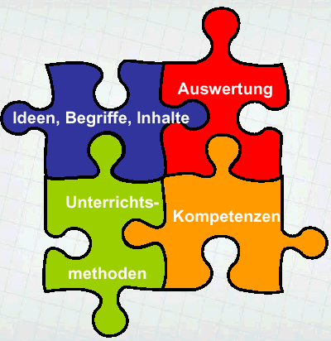 | - Bildmaterial auswerten
- Kleingruppenarbeit  - Einsatz des Rechners zur Dokumentation |  | - Sich mit realen Körpern auseinandersetzen  - Modellierungen  - Vorwissen aktivieren  - Kreativ gestalten

In diesem Teilgebiet der Integralrechnung bietet sich zum einen die Möglichkeit, anschaulich an die Problematik heranzuführen, zum anderen kann aber auch durch die Wahl der Beispiele verstärkt der CASIOClasspad eingesetzt werden, ohne dass Kreativität und Phantasie auf der Strecke bleiben.

Aus meiner Sicht erscheint es notwendig, Probleme zu betrachten, die die Entwicklung einer Formel von sich aus geradezu herausfordern oder zumindest in die Wege leiten. Die Formel für das Volumen von Rotationskörpern kann zumindest nicht dadurch begründet werden, irgendwelche Gefäße mit Flüssigkeiten zu betrachten, wenn das Volumen der Flüssigkeit auch mit Hilfe eines Messbechers ermittelt werden könnte. Genauso wenig ergibt sich dadurch eine zwingende Notwendigkeit, die bereits bekannten Volumenformeln für Zylinder und Kegel jetzt noch einmal „beweisen“ zu wollen.

Das mittlerweile vielen bekannte Beispiel des Heißluftballons motiviert die Schülerinnen und Schüler sehr, weckt automatisch ihren „Forscherdrang“ und knüpft mathematisch an grundlegende Kenntnisse der Geometrie an. Sich anschließend mit dem Ei zu beschäftigen bietet noch einmal die Möglichkeit, Vorwissen zu aktivieren (Schätzen, Einheiten, Aufstellen von Funktionstermen), präsentiert auf der anderen Seite aber auch ein reales Problem. Anregungen für die Beschäftigung mit diesem Thema habe ich dem Artikel „Mathematik rund ums Ei“ aus mathematiklehren, Heft 109 und der darin befindlichen Internetadresse www.didaktik.mathematik.uni-wuerzburg.de/mathei entnommen.
Das dritte zentrale Beispiel, ein spülmaschinenfreundliches Sektglas zu entwerfen, das genau 100 cm³ Sekt enthält, wenn es bis einen Zentimeter unter den Rand gefüllt ist, ermöglicht natürlich eine Anwendung der Volumenformel, lässt aber sehr viel Platz für eigene, kreative Lösungsideen.

Volumen von Rotationskörpern mit dem CASIOClasspad |  |  |  |  |  | JG 12
Intention | Verlauf 1 | Material | Orga | Klausur | SchüLö | Reflexion

Möglicher Verlauf:

Heißluftballon (Material 1) | 2h
Einführung „Das Ei“ (Material 2) | 1h
Modellierung mit Randfunktionen (Material 3) | 2h
Volumenformel für Rotationskörper | 1h
Sektglasproblem | 2h
Übungsaufgaben aus dem Buch (Material 4) | 1h
Gesamtstundenzahl | 9h

Arbeitsblatt „Heiße Luft“ (s. Material 1)

Fragestellung:
Wie viel Liter Luft sind in diesem Heißluftballon?

Es entsteht zunächst einmal eine lebhafte Diskussion, inwieweit überhaupt anhand des Fotos ohne weitere Zahlenangaben diese Frage beantwortet werden kann.
In Kleingruppen, die auch räumlich getrennt arbeiten, wird eine Bearbeitung der o. g. Frage in Angriff genommen, wobei sich alle zunächst einmal anhand der Größenvergleiche mit dem Menschen auf dem Ballon oder dem Korb unten über die Ausmaße Gedanken machen. Danach kristallisieren sich folgende Vorgehensweisen heraus:
- Die auf dem Ballon befindliche Telefonnummer ist nicht mehr aktuell. Mit Hilfe der „Gelben Seiten“ findet sich ein Unternehmen in der Nähe, das Auskunft über das Volumen in Abhängigkeit von der Ballonhöhe geben kann.
- Der Ballon wird näherungsweise in einen Kegel und eine Halbkugel zerlegt.
- Der Ballon wird näherungsweise in einen Kegel und eine Kugelkappe zerlegt.
- Eine Gruppe bemüht sich fälschlicherweise um eine Flächenberechnung.
- Eine Gruppe versucht eine Funktion für die Berandung aufzustellen.

Im zweiten Teil der Doppelstunde werden die verschiedenen Lösungswege vorgestellt und diskutiert.

Zu Beginn der nächsten Stunde wird ein (hartgekochtes!) Ei präsentiert mit der Bitte, das Volumen zu schätzen, wobei sich Schülerinnen und Schüler mit Hilfe von Vergleichen (kleines Bier, Schnaps, doppelter Wodka) orientieren und dabei unterschiedliche Einheiten benutzen. Es ergeben sich dabei Werte von 30 – 100 cm³.

Mit Hilfe des Arbeitsblattes (s. Material 2), das Ei auf dem Blatt passt relativ gut zu dem realen Objekt, machen sich die Schülerinnen und Schüler Gedanken um die Randfunktionen, wobei der Graf einer Wurzelfunktion sowie ein Kreisbogen genannt werden. Es wird sogar diskutiert, dass ein Halbkreis nicht ausreicht, da der Graph einer Wurzelfunktion nicht „knickfrei“ in den Halbkreis übergehen kann. Der Radius für den Kreisbogen wird mit Hilfe des Arbeitsblattes ermittelt:
r = 2,25 cm. Das Aufstellen der beiden Terme gestaltet sich als schwierig, da die Kreisgleichung aus der Jahrgangsstufe 11 nicht mehr präsent ist.

Volumen von Rotationskörpern mit dem CASIOClasspad |  |  |  |  |  | JG 12
Intention | Verlauf 2 | Material | Orga | Klausur | SchüLö | Reflexion

Das weitere Vorhaben ist von der Sache her klar (Bestimmung der Schnittstelle, Überprüfung der 1. Ableitungen an dieser Stelle), ist aber nicht problemlos, da die Ergebnisse des Rechners erst mit Blick auf das Ziel (Es gibt nur eine Schnittstelle) interpretiert werden müssen. Das Bild des Eies auf dem Rechner entschädigt für das erforderliche Durchhaltevermögen, wobei auf Grund des Displayformates das Ei zunächst etwas lang gestreckt wirkt. (s. Material 3und 4)

Der CASIOClasspad erwirkt sich einerseits als sehr hilfreich, da auf den Ableitungskalkül verzichtet werden kann, andererseits ist technisch gesehen der Umgang mit dem kleinen Display gerade bei etwas längeren Termen mühsam.

Die Entwicklung einer Formel für die Volumenberechnung kostet im Anschluss an die Modellierung sehr wenig Zeit. Zum einen konnte noch einmal die Vorgehensweise beim bestimmten
Integral mit Hilfe von Ober- und Untersummen als Prozess wiederholt werden, zum anderen sorgte der mitgebrachte Eierschneider, dass aus dem Ei eine Anzahl von nahezu zylinderförmigen Scheiben wurde, so dass die Formel $V=\int_{a}^{b}{{π⋅\left[f(x)\right]}^{2}}\text{dx}$ unmittelbar plausibel gemacht werden konnte.
Das rechnerische Ergebnis wurde dann mit den Schätzungen verglichen, wobei die erst genannten Einheiten (ml, cl, cm³, dl) erst einmal in Bezug gebracht werden mussten.

Danach bekamen die Schülerinnen und Schüler in Kleingruppen die Aufgabe, ein spülmaschinenfreundliches Sektglas zu entwerfen, das genau 100 cm³ Sekt enthält, wenn es bis einen Zentimeter unter den Rand gefüllt ist. Die Motivation war sehr groß, zu planen, zu skizzieren, aber letzten Endes auch zu berechnen. Spülmaschinenfreundlich wurde von manchen dahingehend interpretiert, ein nicht zu hohes Glas mit großer Öffnung zu entwerfen.

Einige Kreationen wurden im 2. Teil der Doppelstunde vorgestellt, wobei zunehmend der
CASIOClasspad auch zur Präsentation eingesetzt wurde, viele auch ihre Hausaufgaben mit Hilfe von eActivity-Dateien anfertigten.

Mögliche Sektglasformen:
- Kegel (Berechnung elementargeometrisch oder mit Hilfe einer linearen Funktion)
- Graf einer Wurzelfunktion als Berandung
- Graf einer Wurzelfunktion und Zylinder, wobei dann aber der Übergang nicht knickfrei sein konnte
- Parabel als Berandung

Schwächere Schülerinnen und Schüler gaben sich konkrete Funktionen vor, so dass dann auch schon einmal als Ergebnis die heute nicht mehr verbreitete Sektschale herauskam, andere wiederum arbeiteten mit Parameterfunktionen, der Offenheit der gestellten Aufgabe entsprechend.

Zur Ergebnissicherung habe ich für die Schülerinnen und Schüler einen möglichen Weg als Arbeitsblatt konzipiert, hilfreich insbesondere für die weniger leistungsstarken. (s. Material 5)

Den Abschluss der Unterrichtsreihe bildete die Bearbeitung von Aufgaben aus dem eingeführten Lehrbuch (s. Material 6).

Volumen von Rotationskörpern mit dem CASIOClasspad |  |  |  |  |  | JG 12
Intention | Verlauf | Material 1 | Orga | Klausur | SchüLö | Reflexion
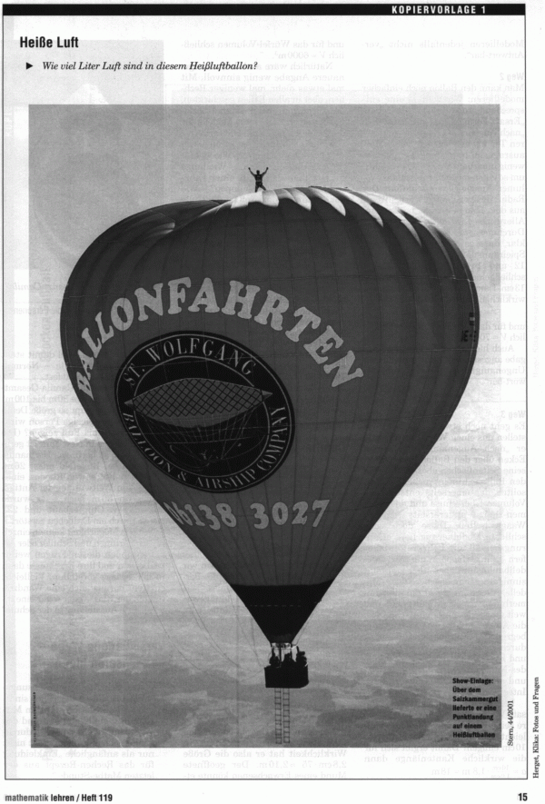
Quelle: mathematiklehren Heft 119
Volumen von Rotationskörpern mit dem CASIOClasspad |  |  |  |  |  | JG 12
Intention | Verlauf | Material 2 | Orga | Klausur | SchüLö | Reflexion

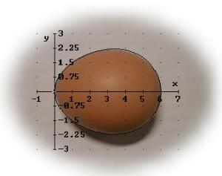

Quelle: www.didaktik.mathematik.uni-wuerzburg.de/mathei

Volumen von Rotationskörpern mit dem CASIOClasspad |  |  |  |  |  | JG 12
Intention | Verlauf | Material 3 | Orga | Klausur | SchüLö | Reflexion

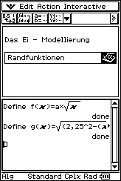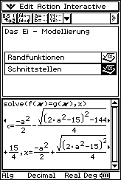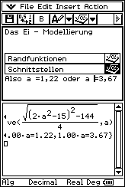

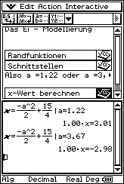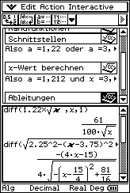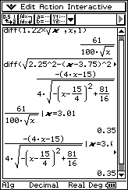

Volumen von Rotationskörpern mit dem CASIOClasspad |  |  |  |  |  | JG 12
Intention | Verlauf | Material 4 | Orga | Klausur | SchüLö | Reflexion

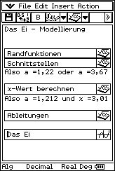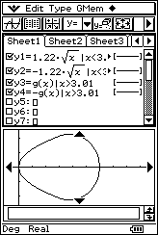

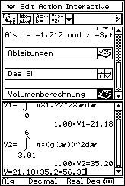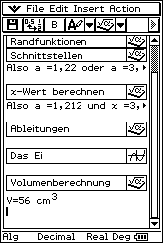

Volumen von Rotationskörpern mit dem CASIOClasspad |  |  |  |  |  | JG 12
Intention | Verlauf | Material 5 | Orga | Klausur | SchüLö | Reflexion

Konstruktion eines Sektglases

Der eigentliche Sektkelch sollte 10cm hoch sein und 100 cm³ fassen, wenn er bis zu einem Zentimeter unter dem Rand gefüllt ist.
Eine Möglichkeit ist es, den Rand des liegenden Sektglases durch den Grafen einer Wurzelfunktion $f(x)=a\sqrt{x}$ zu beschreiben.
$$f(x)=0,\text{89}\sqrt{x}$$

Also y = $0,\text{89}\sqrt{x}$, für das aufrecht stehende Sektglas bedeutet dies:

Vertauschen der Variablen:
x = 0,89$\sqrt{y}$
Auflösen nach y:
x² = 0,792y
y = 1,26x²
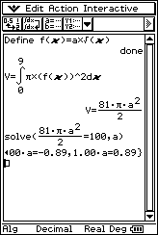
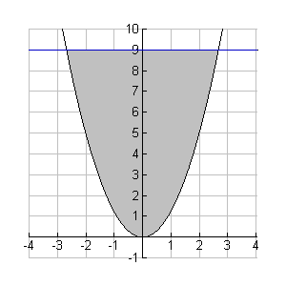

Volumen von Rotationskörpern mit dem CASIOClasspad |  |  |  |  |  | JG 12
Intention | Verlauf | Material 6 | Orga | Klausur | SchüLö | Reflexion

Übungsaufgaben aus dem eingeführten Lehrbuch Elemente der Mathematik (Schroedel-Verlag):

S. 92 Nr. 5
Durch Rotation der Grafen der Funktionen f mit $f(x)=\sqrt{\text{10}x+\text{40}}$ und g mit
$g(x)=\sqrt{\text{15}x−\text{75}}$ über den Intervallen [0;20] bzw. [5;20] um die 1. Achse entsteht ein schalenförmiger Körper. Berechne sein Volumen. Berechne auch das Fassungsvermögen der Schale.
(Anm.: Die Grafen beider Funktionen sind bei der Aufgabe als Skizze vorgegeben)

S. 103 Nr. 25
Ein drehsymmetrisches Staubecken hat eine Parabel mit der Gleichung y = ax² als Berandung des Querschnitts. Beim Wasserstand 5 m hat die Wasseroberfläche einen Durchmesser von 20 m.
- Welche Gleichung hat die Parabel?
- Wie groß ist die Wassermenge, die das Becken beim höchsten Wasserstand 8 m fasst?

Volumen von Rotationskörpern mit dem CASIOClasspad |  |  |  |  |  | JG 12
Intention | Verlauf | Material | Orga | Klausur | SchüLö | Reflexion

- Heißluftballon-Aufgabe ermöglicht vielfältige Lösungsstrategien

- Effektive Gruppenarbeitsphase, da die Gruppen räumlich getrennt arbeiten

- Das Ei – real und motivierend

- Möglichkeiten der Modellierung (Vorlage - Material 2 - als roter Faden)

- Vernetzung und Wiederholung von unterschiedlichen Themenbereichen

- Mathematik als Möglichkeit Gegenstände der Natur näherungsweise funktional zu erfassen

- Mathematik zum Anfassen: Der Eierschneider als visuelles Hilfsmittel

- Formeln „begreifen“

- Die Sektglaskonstruktion: Verbindung von Mathematik und Kreativität

- Dadurch Steigerung der Eigenaktivität und Stärkung der Identifikation

- Einsatz des Classpad (Ableitungskalkül, Gleichungen lösen, Präsentation)

Volumen von Rotationskörpern mit dem CASIOClasspad |  |  |  |  |  | JG 12
Intention | Verlauf | Material | Orga | Klausur | SchüLö | Reflexion

Die ersten beiden Aufgaben beziehen sich auf andere Aspekte der Integralrechnung.

Aufgabe 3
Die Abbildung zeigt ein Glas, wobei der dunkel gefärbte Teil noch massiv ist. Berechnen Sie das maximale Fassungsvermögen dieses Glases.
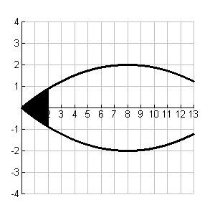

Volumen von Rotationskörpern mit dem CASIOClasspad |  |  |  |  |  | JG 12
Intention | Verlauf | Material | Orga | Klausur | SchüLö | Reflexion

Lehrerlösung:
Aufgabe 3
Aufstellen der Randfunktion:
f(x) = ax² + bx + c
f(0) = 0 → c = 0
f(8) = 2 → 64a + 8b = 2
f′(8) = 0 → 16a + b = 0
ClassPad-Lösung: b = 0,5 ; a = -$\frac{1}{\text{32}}$
f(x) = $−\frac{1}{\text{32}}x^{2}+0,5x$
$$V=π\int_{2}^{\text{13}}{{\left[f(x)\right]}^{2}}\text{dx}=\text{100},\text{28}\text{VE}$$

Volumen von Rotationskörpern mit dem CASIOClasspad |  |  |  |  |  | JG 12
Intention | Verlauf | Material | Orga | Klausur | SchüLö | Reflexion

Im Großen und Ganzen bin ich mit der Durchführung der Unterrichtsreihe zufrieden. Durch die gewählten Beispiele ist es sicherlich gelungen, die Schülerinnen und Schüler zu motivieren, anschaulich Mathematik zu betreiben, den CASIClasspad als Hilfsmittel einzusetzen, wobei er hier durchaus eine tragende Rolle im Unterricht spielte. Die Zeitersparnis konnte sinnvoll genutzt werden, um Argumentationsphasen zu vertiefen (Was bedeutet z.B. glatter bzw. knickfreier Übergang?) und kreativen Phasen mehr Platz im Unterricht zu geben.

Die Modellierung mit Hilfe zweier Funktionen war mühsam, da die Schülerinnen und Schüler hier über einen längeren Zeitraum bei der Stange bleiben mussten, eine Tatsache, die vielen im Grundkurs doch schwer fiel zu akzeptieren. Hier muss halt immer wieder aufgemuntert und an den Stolz appelliert werden, dann doch ein mathematisches Abbild des Hühnereies geschaffen zu haben.

Die Handhabung des Rechners bereitete immer weniger Schwierigkeiten, dennoch sollte man nicht aus den Augen verlieren, dass Arbeitsblätter als Stütze (s. Material 5) sinnvoll und notwendig sind, um gerade den schwächeren Schülerinnen und Schülern einen roten Faden in die Hand zu geben, da ja doch das Lehrbuch keine Möglichkeit bietet, das Thema nachzuarbeiten.

